
COMUNE DI MESERO
BIBLIOTECA COMUNALE

Presentano:

LABORATORIO
DI CARNEVALE
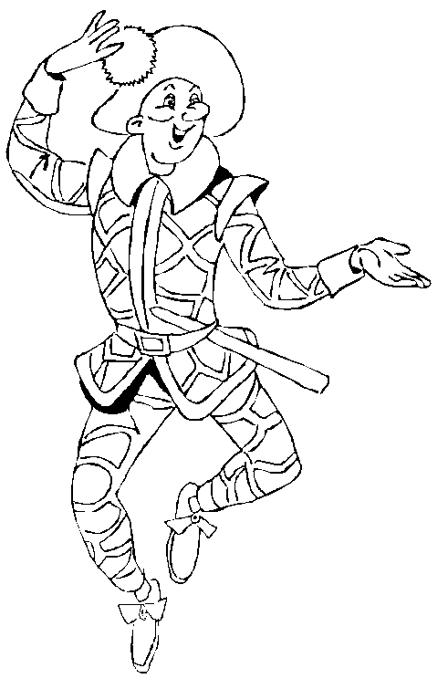

SABATO 2 FEBBRAIO
ORE 10.30



“E’ arrivato il Carnevale,
con le belle mascherine,
con coriandoli e stelline.
Grande festa noi faremo,
quanto ci divertiremo…”

e per finire…
“quattro chiacchere” in compagnia!!!

BIBLIOTECA COMUNALE DI MESERO: PIAZZA EUROPA N° 4
TEL: 02/ 9788519
MAIL: biblioteca.mesero@fondazioneperleggere.it

